1. Zaznač, ktorá teplota je vyššia? ( Doplň znamienko: > ; = ; alebo < )
a) - 2 °C ....... 2 °C b) 5 °C ......... 25 °C
c) - 4 °C ........ -14 °C d) 7 °C ....... - 13 °C

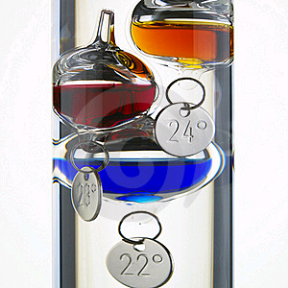
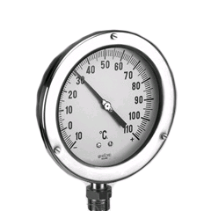
2. Napíš o aký teplomer sa jedná:
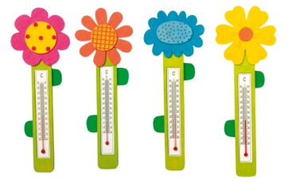
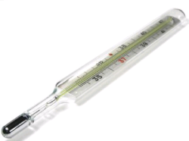

................................... ................................ ............................... ..........................

3. Zakrúžkuj správnu odpoveď: dĺžka kovovej tyče sa pri zohrievaní: a) zmenšuje,
b) zväčšuje.
4. Jednotku teploty sa nazýva: .............................

5. Napíš, koľko ºC je v nádobách. ( Doplň do rámčeka )

100
80
60
40
20
0
0
20
40
60
80
100

.........ºC

.........ºC

6. Z grafu doplň tabuľku:
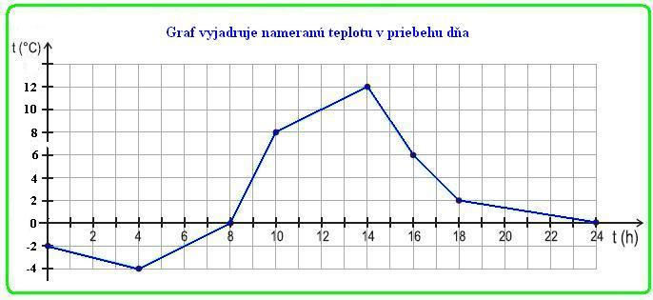
Tabuľka:
t (h) | 0 | 4 | 8 | 10 | 14 | 16 | 18 | 24
t (ºC)

- Najnižšia nameraná teplota bola o ............hod, ................ °C
- Od 16.00 - 18.00 hod. teplota klesla o ...............°C
- O 10.00 hod. bola nameraná teplota .................°C
- Priemerná teplota dňa pre tento deň je: ................ °C
Výpočet:

